ACO Übergangsstück PIPE d160x200 (419441)

ACO Haustechnik

Eigenschaften

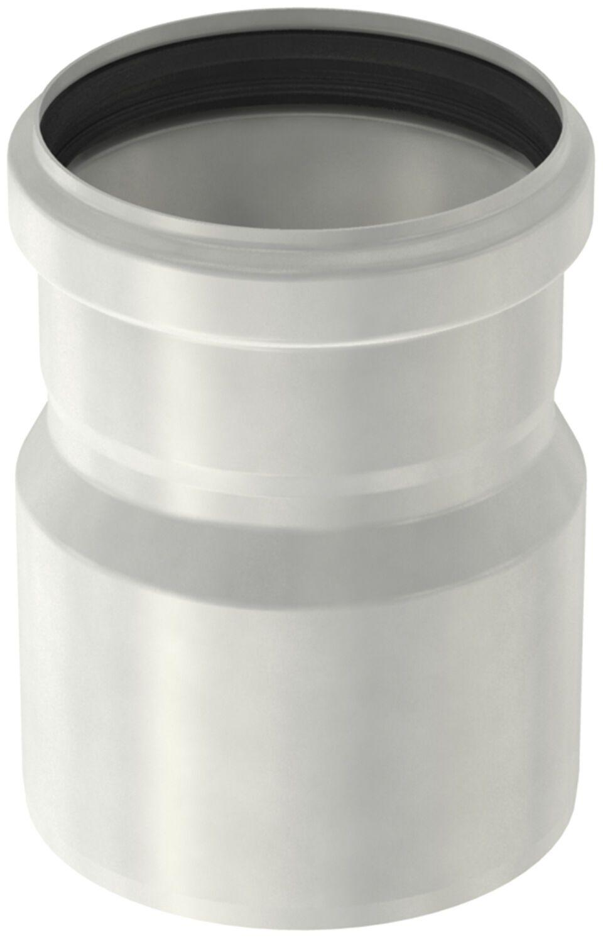

GTIN:

8590830062788

HAN:

0174.03.12